**Аналитическая справка**

**по внедрению дополнительных образовательных программ в Муниципальное казенное дошкольное образовательное учреждение**

**«Детский сад «Радуга №1»**

**Новолакский район с.Новочуртах Набережная д №1**

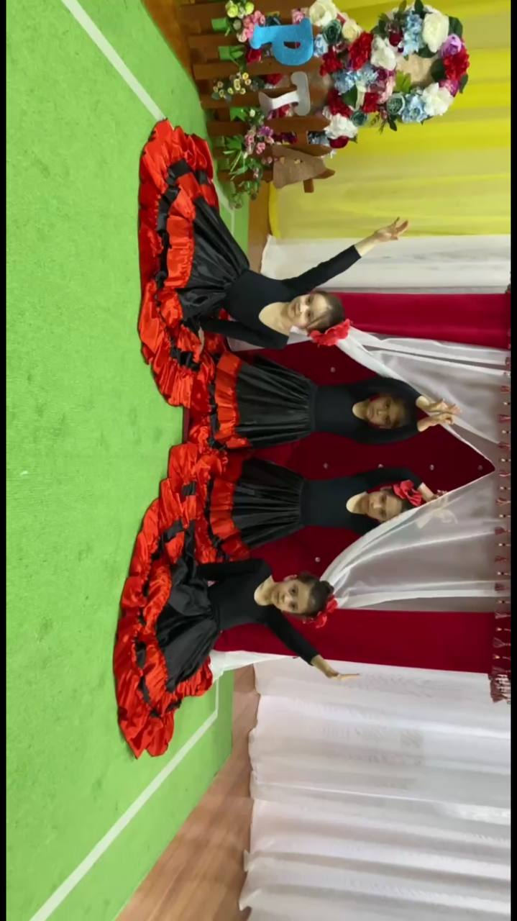

В настоящее время большую роль в развитии ребенка играет не только основное образование, но и дополнительное. Дополнительное образование в дошкольных учреждениях дает возможность выявить и развить творческие способности детей. На занятиях по дополнительному образованию идет углубление, расширение и практическое применение приобретенных знаний в основной образовательной деятельности. Кружковая работа даёт возможность каждому ребенку удовлетворить свои индивидуальные познавательные, эстетические, творческие запросы.

При организации деятельности кружков детский сад учитывает:

- интересы детей и добровольность выбора ими кружка, секций.

- возрастные особенности детей, имеющийся у них опыт участия в такого рода занятиях;

- необходимость решения воспитательных и образовательных задач в единстве с основной программой детского сада;

- понимание игры как ведущего вида деятельности и выстраивание содержания дополнительного образования детей именно на ее основе;

- необходимость создания комфортной обстановки, в которой будет развиваться творческая личность;

- нормы нагрузки на ребенка.

Кружковая работа в детском саду – одно из направлений творческого, физического, социально-личного и интеллектуального развития воспитанников помимо реализуемой в дошкольных учреждениях основной общеобразовательной программы дошкольного образования.

В ДОУ организованы дополнительные бесплатные услуги с учётом приоритетного художественно-эстетического направления:

* Кружок «Ритмика» руководитель Кушиева Марьям.
* Кружок «Шахматы» Магомедов Рустам.
* Кружок «гимнастика» руководитель Гадисова Саида.
* Руководители кружков организуют деятельность в соответствии с направлением деятельности кружка, на основании выбранной программы дополнительного образования, которая не должна дублировать основную образовательную программу Учреждения.
* Возраст детей, охваченных кружковой деятельностью – от 3 до 7 лет.

**Организация работы кружков.**

Руководители кружков назначаются заведующим учреждения согласно штатного расписания.

* Расписание работы кружков составляет заместитель заведующей
* Руководители кружков организовывают свою деятельность посредством следующих форм:
* - Организованные занятия
* - Концерты
* - Развлечения, досуги
* - Участие в различного уровня конкурсах
* Контроль за деятельностью кружков осуществляет заведующий и заместитель заведующей Учреждения.
* Основная программа дополнительного образования или методическое пособие, рекомендованное Министерством образования Российской Федерации.
* Перспективный план работы на текущий год.
* Список детей, утвержденный заведующей учреждения.
* Журнал посещаемости воспитанников.
* Организация кружковой работы

Организация кружковой работы регламентируется планом и расписанием, утвержденным руководителем дошкольного образовательного учреждения. Дети занимаются 2 раз в неделю во вторую половину дня.

Продолжительность занятий детей не превышает 30 минут.

**Хореографический кружок «Ритмика».** Руководитель Кушиева Марьям

В основе НОД танцевального кружка лежит обучение детей управлять своим телом через работу всех мышц. Через умение управлять своими мышцами, начинает вырабатываться навык раскрытиия эмоционального внутреннего состояния ребёнка.

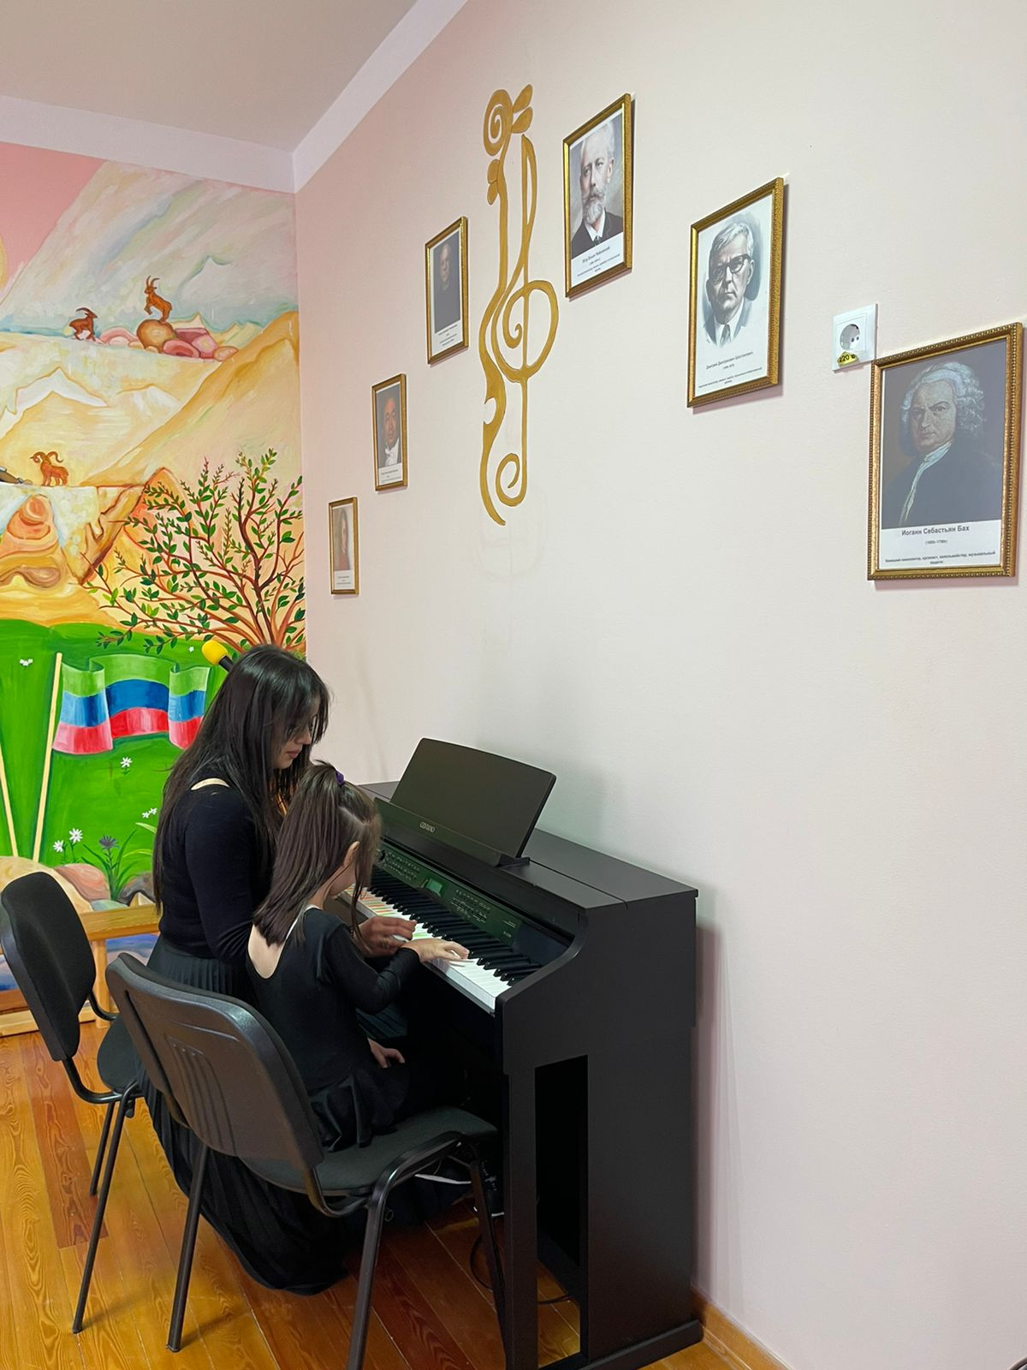

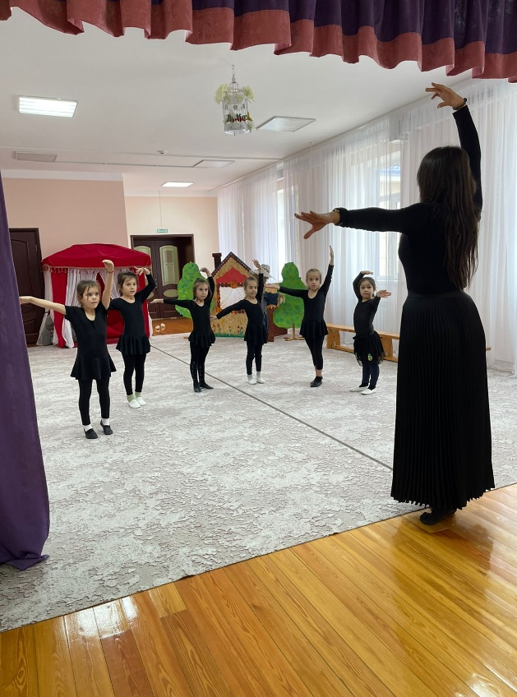 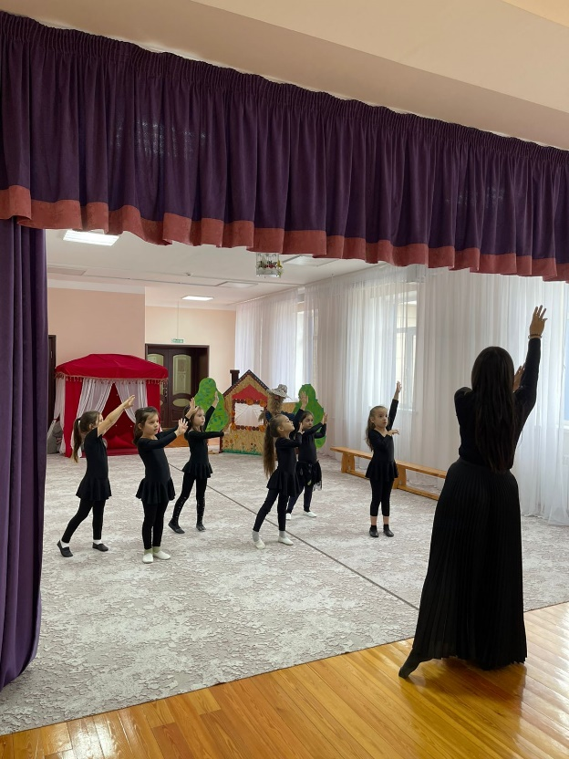

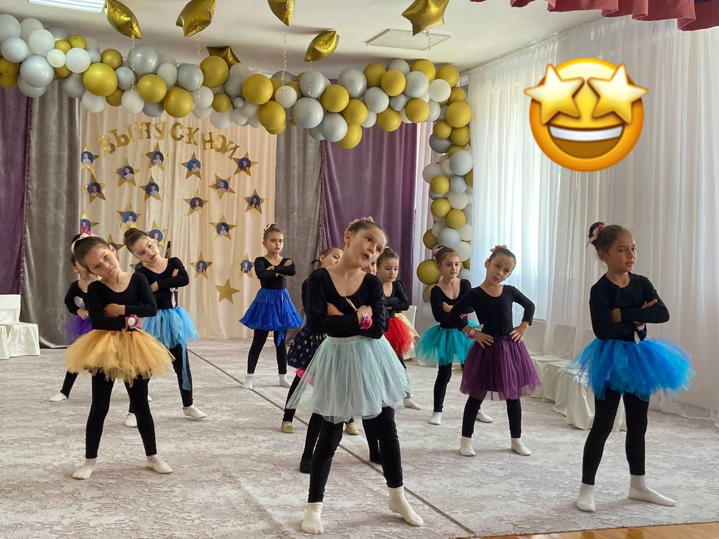

Гармоничное соединение движения, музыки, игры формирует атмосферу положительных эмоций, которые в свою очередь раскрепощают ребёнка, делают его поведение естественным и красивым.

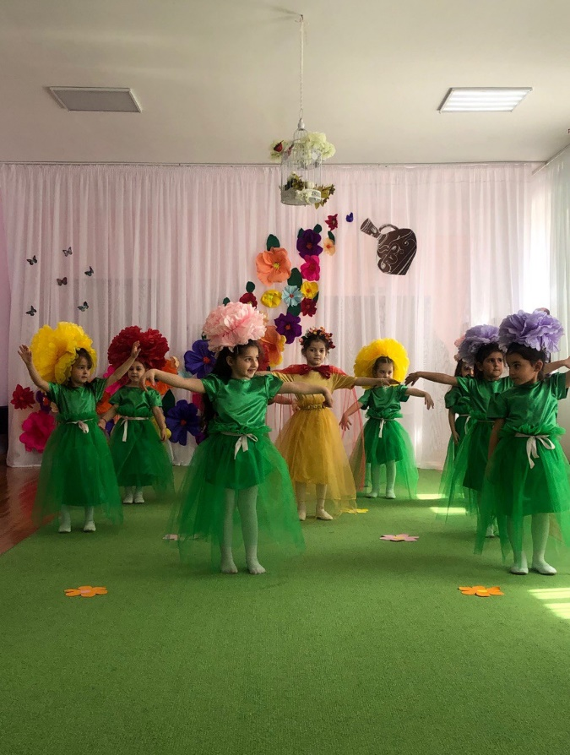

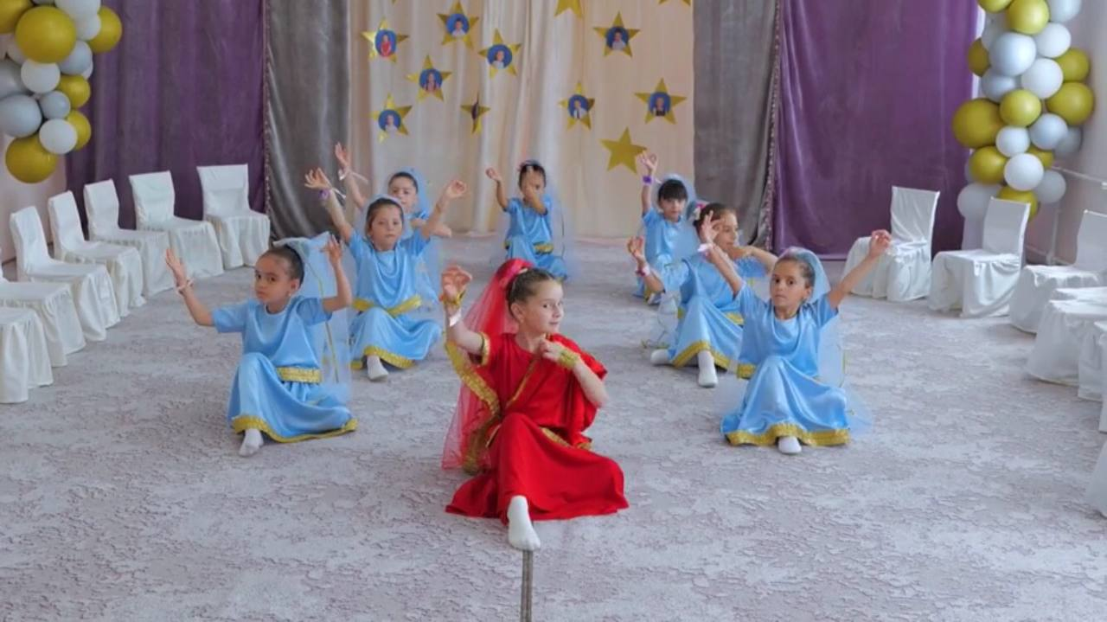

В процессе занятий танцами развиваются физические качества: пластика, координация движений, формируется правильная походка и осанка, посадка головы.

В работе с дошкольниками обучение выстраиваю по «спирали» с постепенным усложнением материала от простого к сложному.

Совместный труд детей и поддержка взрослых- это радость творчества: происходит.

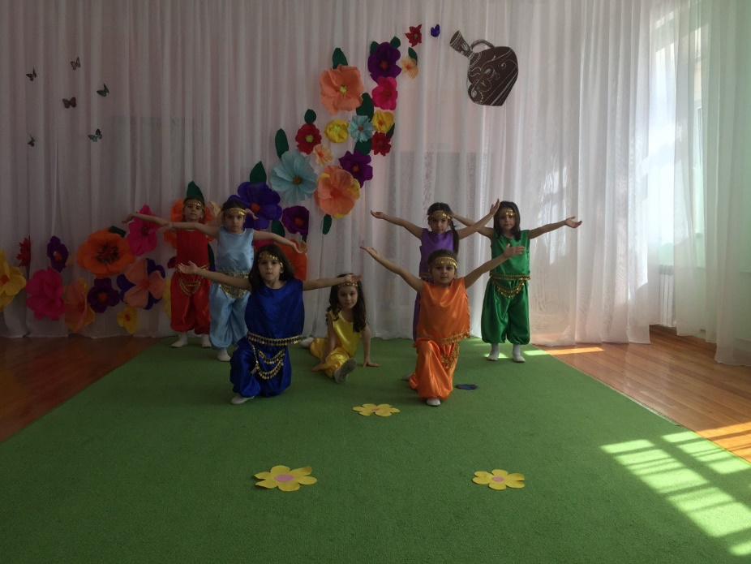

Воспитанники кружка активно принимают участие во всех мероприятиях, проходящих на уровне МКДОУ с различными танцевальными композициями как:

-«Лакский танец», «Лезгинка» «Нежность», «Золушки», «Мечта», «Вальс». «Индийский танец», «Малявка»

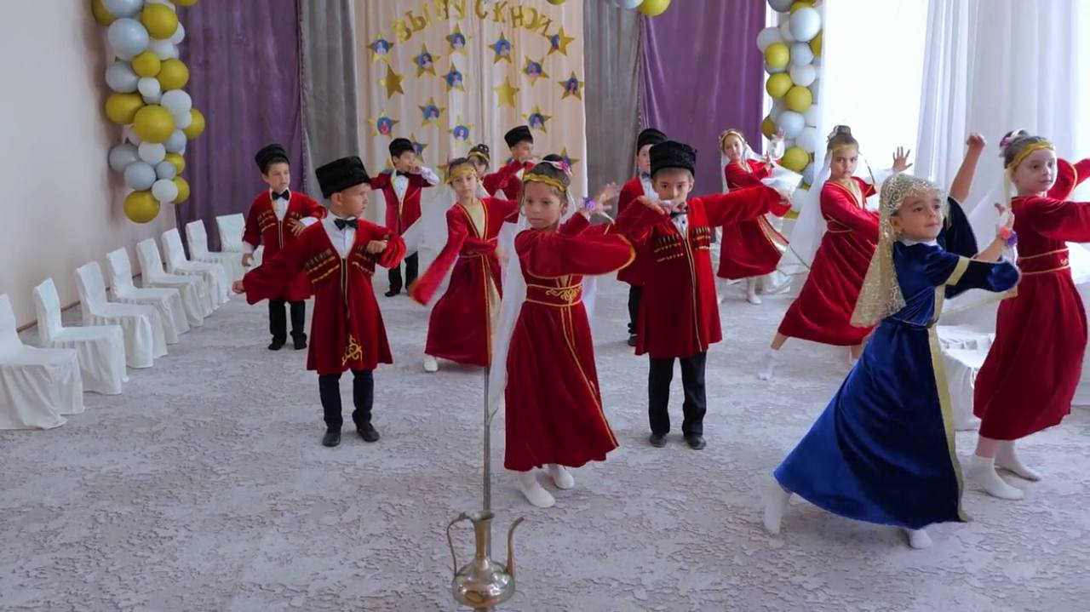

У детей, посещающих танцевальный кружок, становятся богаче знания и умения, устанавливаются товарищеские отношения, ответственность.

приобщение к прекрасному.

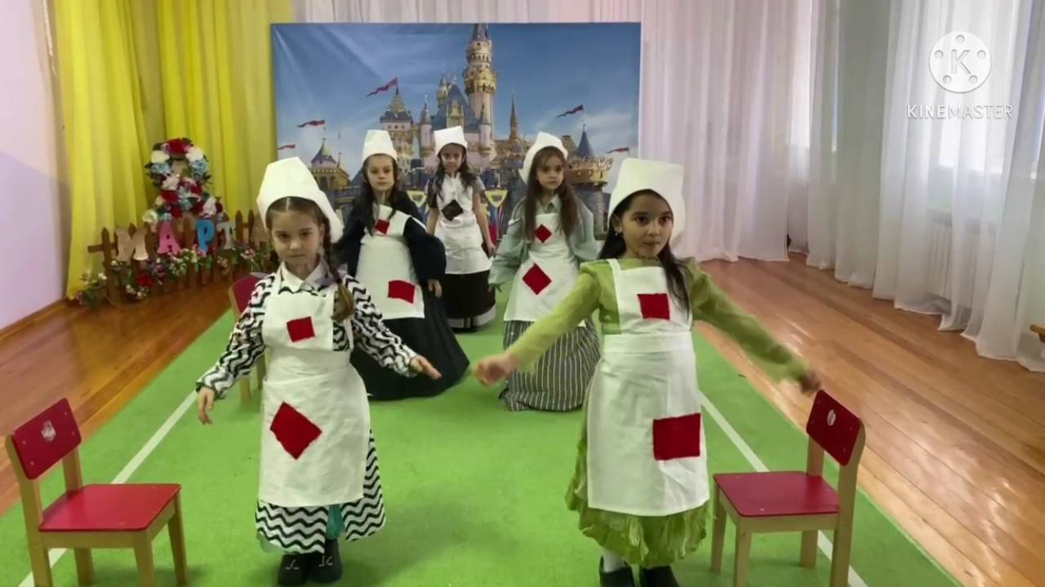

Хорошие результаты даёт качество музыкального сопровождения, красочные костюмы и вся подготовительная работа - это воспитывает организованность, художественный вкус, способствует развитию музыкальности, творческой инициативы, общему и физическому развитию.

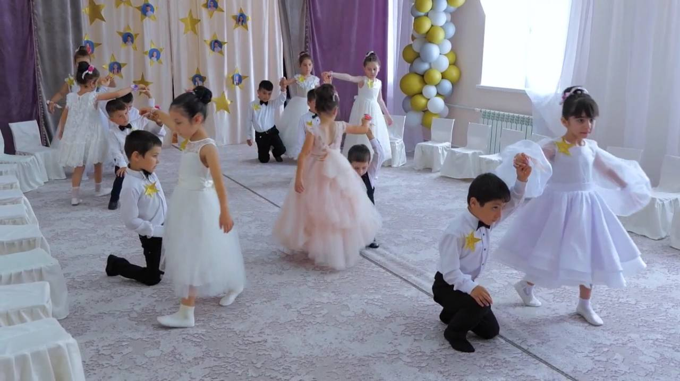

Приобщение детей к удивительному миру музыки и танца, способствует их всестороннему развитию.

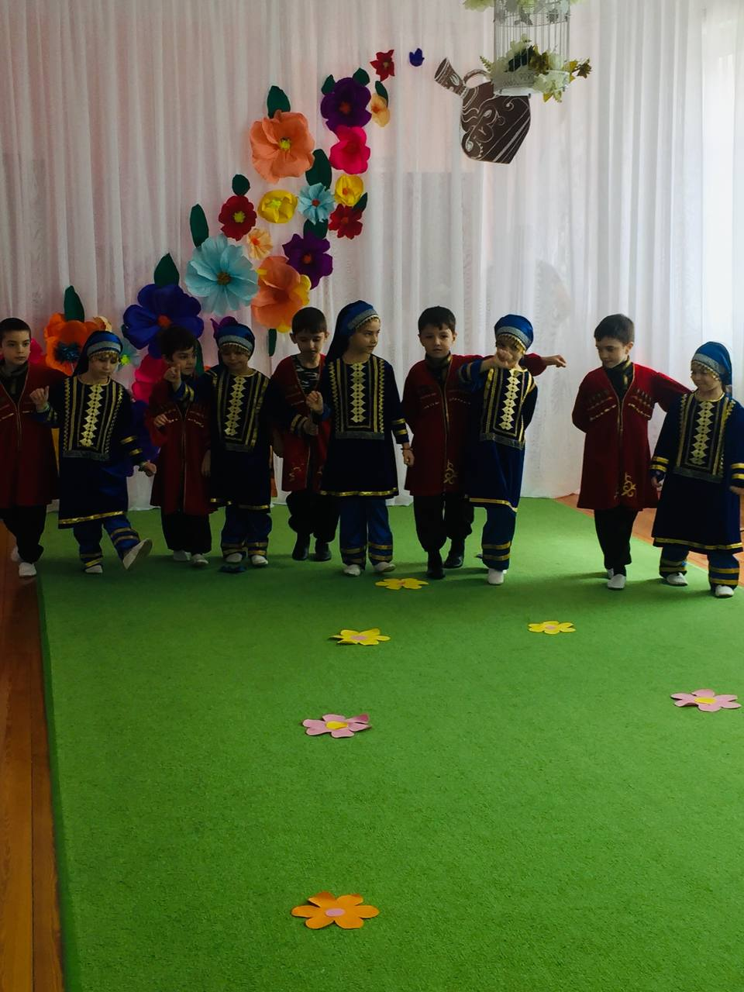

Детство особенно восприимчиво к прекрасному – музыке, танцу. Это позволяет нам смотреть на музыкально-ритмическое воспитание в ДОУ как на важный и нужный процесс развития детей

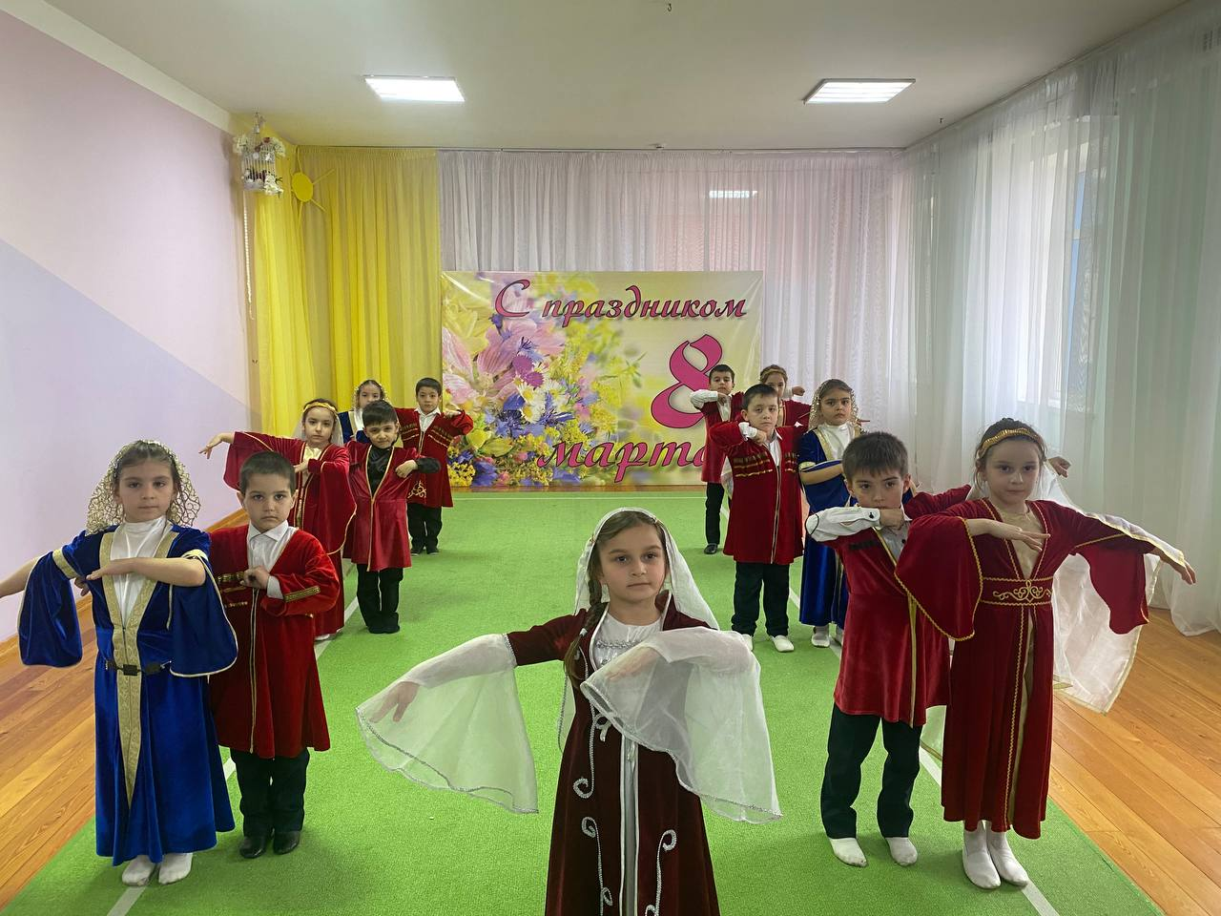

**Кружок по «Шахматам». Руководитель Магомедов Рустам** .

Занятия кружка проводились один раз в неделю во второй половине дня. За отчётный период кружок посещало 10 человек: 6 мальчиков и 4 девочки.

Я выбрал эту тему в связи с недостаточностью разработанных в научной литературе путей развития логического мышления детей дошкольного возраста в процессе обучения игре *«Шахматы»*.

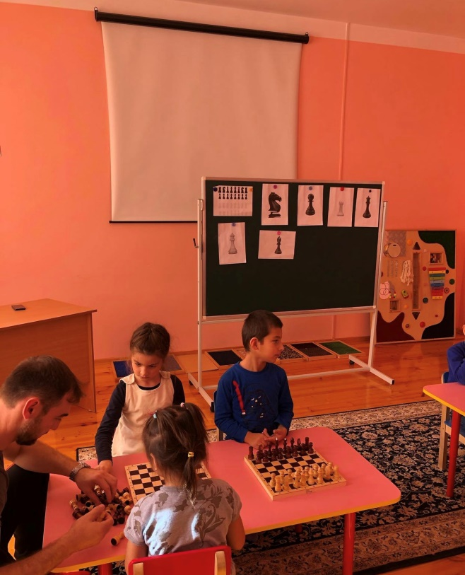 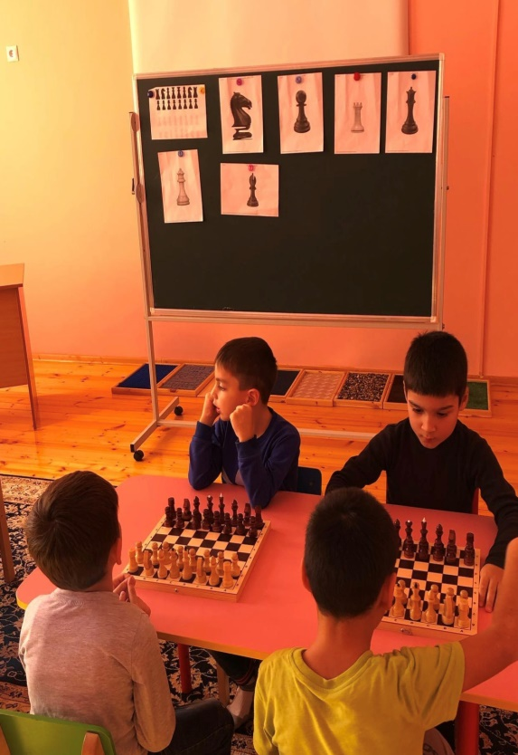

В начале года проведена диагностика определения уровня логического мышления и интеллектуального развития детей по следующим критериям:

1. Знает **шахматные термины 2.** Знает название **шахматных фигур**, их отличие. 3. Знает правила хода каждой фигуры. 4. Ориентируется на **шахматной доске**. 5. Играет каждой фигурой. 6. Правильно располагает доску. 7. Умеет перемещать фигуры. 8. Решает простые **шахматные задачи. Проанализировав данные диагностики**, я определил для себя последовательность дальнейших действий для достижения поставленных целей и задач. Основная цель, которую я поставил перед собой - это прежде всего сформировать интерес к игре в **шахматы** и создать условия для интеллектуального развития детей подготовительной к школе группы посредством ознакомления игры в **шахматы.**

Задачи: **Обучающие**: - познакомить с историей **шахмат - обучить правилам игры**: **-** дать теоретические знания по**шахматной игре**. Развивающие: - развивать логическое мышление, память, внимание, усидчивость и другие познавательные и психические процессы: - сохранять выдержку, критическое отношение к себе и к сопернику, формировать навыки запоминания: - обогащать сознание детей новыми знаниями, способствующими накоплению представлений о мире; -овладению навыками речевого общения;- развитие мелкой моторики и зрительно-двигательной координации Воспитательные: - бережно относиться к **окружающим,** стремиться к развитию личностных качеств; -прививать навыки самодисциплины; - способствовать воспитанию волевых качеств, самосовершенствования и самооценки.

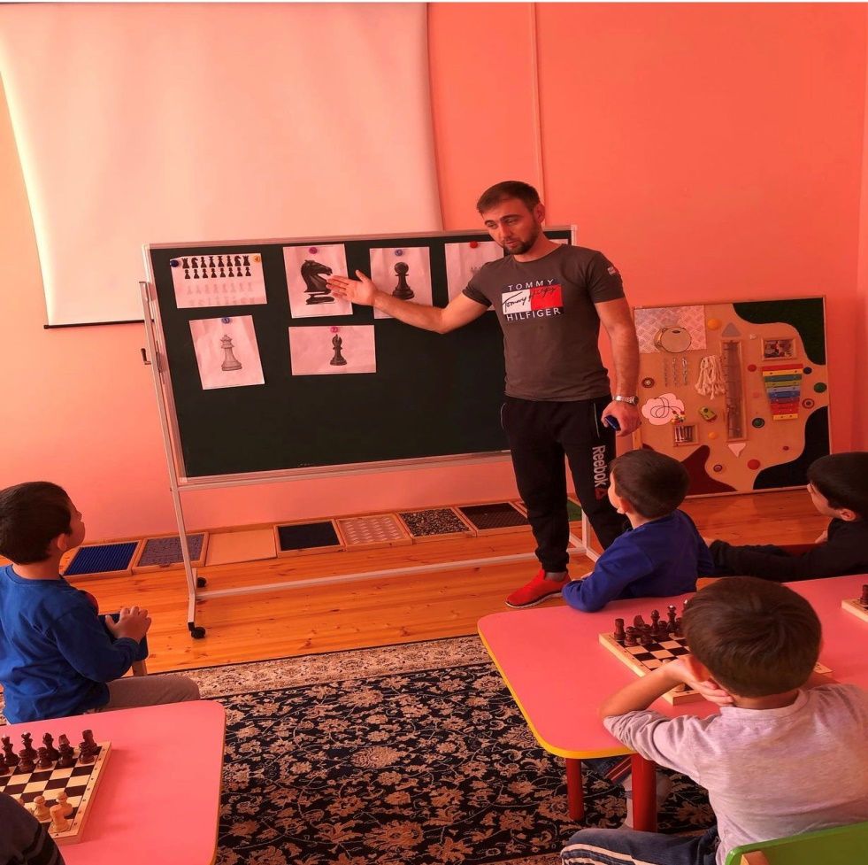

Исходя из поставленных задач, я систематизировал материал по **обучению** дошкольников игре в **шахматы:** подобрал методику диагностики, составил учебно-тематический план по **обучению детей на первый год работы,** создал соответствующую предметно-развивающую среду, и которая включает в себя дидактические средства: наглядный материал, **шахматы**,

Реализуя программу систематически наблюдалась положительная динамика в показателях развития логического мышления посредством обученияигре в шахматы.

На начало года: низкий- 9 чел. -90% ; средний-1 чел. -10% ; высокий-0%

На конец года: низкий- 0% ; средний-3чел. -30%: высокий- 7чел. -70%

По результатам диагностики высокий уровень логического мышления и интеллектуального развития детей 6-7 лет повысился на 70% по сравнению с началом учебного года. *(в начале года было 0%)*.

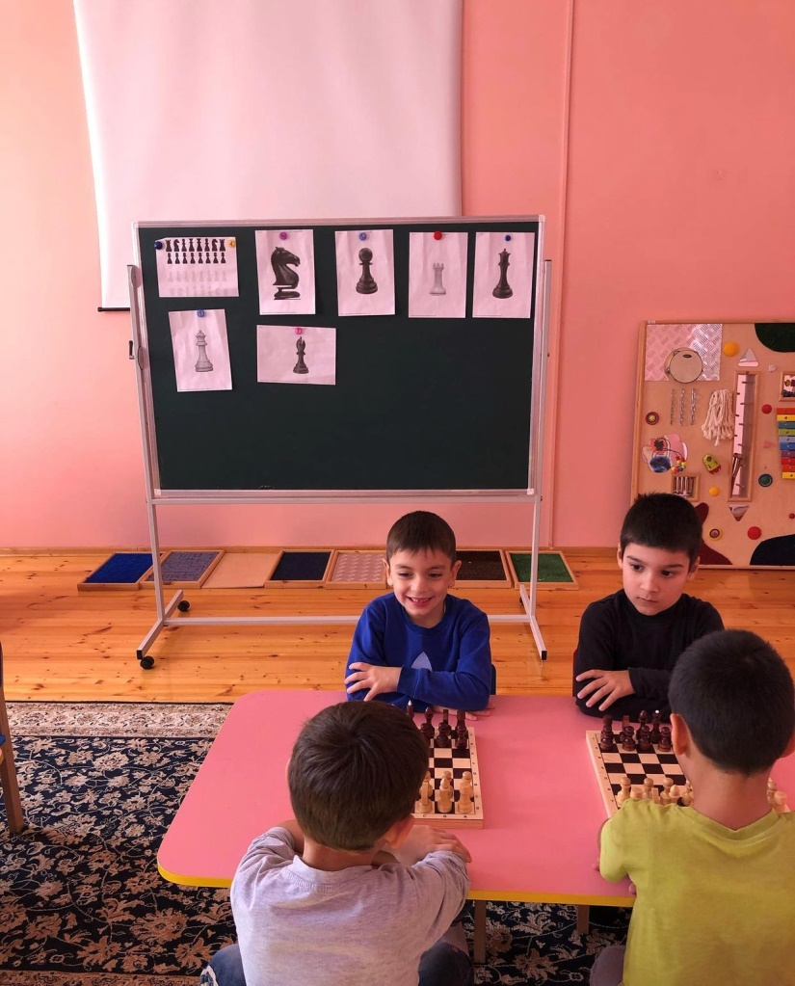

Дети стали играть в шахматные партии. Научились понимать учебную задачу и выполнять ее самостоятельно. В свободной деятельности чаще стали проводить время за игрой в шахматы. Дети, которые овладели игрой в шахматы, стали обучать остальных детей группы шахматной игре выступая в роли учителя, наставника. Повысился уровень самооценки детей. Расширению кругозора детей способствовало знакомство детей с историей шахмат.

Сравнительный анализ.

На основе анализа научно-педагогической и психологической литературы мной раскрыты теоретические аспекты влияния игры *«****Шахматы****»* на развитие логического мышления дошкольников.

Разработан и реализован комплекс занятий по обучению дошкольников игре *«Шахматы»*.

Выявлена эффективность комплекса занятий по обучению игре *«Шахматы»* в аспекте развития логического мышления детей дошкольного возраста.

Подводя итог работы с детьми по обучению детей первоначальным навыкам шахматной игры можно утверждать, что шахматы являются эффективным средством развития логического мышления и повышения интеллектуальной работоспособности детей дошкольного возраста.

**Кружок «Спортивная гимнастика» руководитель Гадисова С.**

**Пояснительная записка**

Рабочая программа по дополнительной развивающей услуге «Спортивная гимнастика разработана на основе программы Л.В. Яковлевой, Р.А. Юдиной «Старт» для детей от 4 до 7 лет.

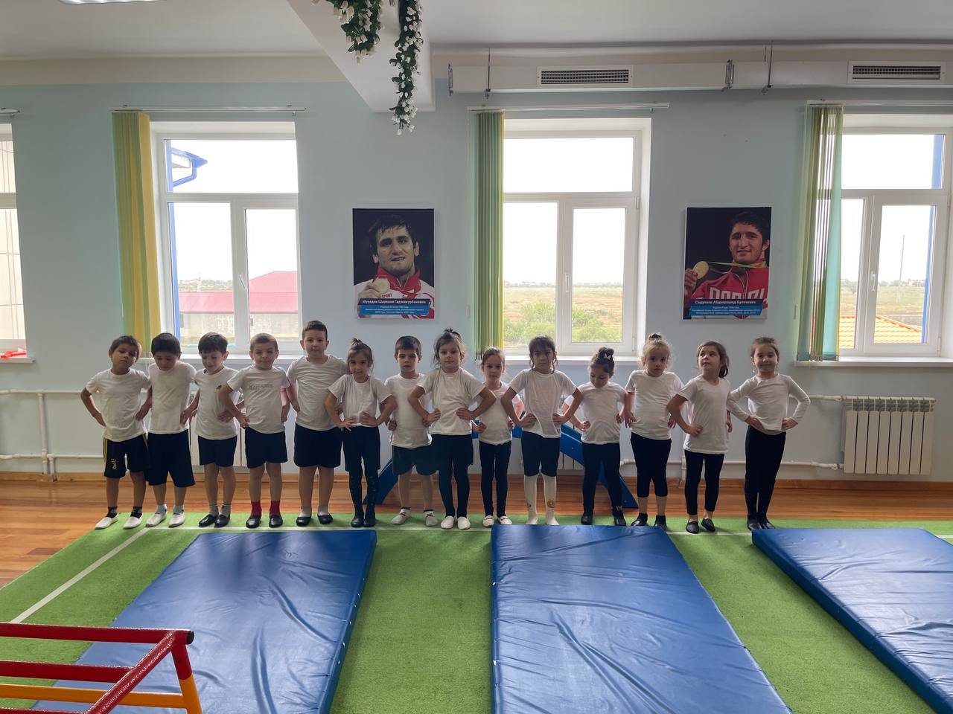

Занятия спортивной гимнастикой направлены на развитие движений, совершенствование двигательных навыков и физических качеств: ловкости, гибкости, силы, выносливости. Движения доставляют занимающимся радость и могут служить хорошим средством повышения умственной работоспособности. Акробатические упражнения содействуют всестороннему развитию всех органов и систем и в первую очередь двигательного аппарата, повышают возбудимость мышц, темп, силу, мышечный тонус и общую выносливость ребенка.

Занятия построены в соответствии с индивидуальными особенностями и природными данными детей, по принципу «Каждый ребенок продвигается в своем физическом развитии от программы – минимум до программы – максимум, независимо от возраста». Этот принцип сформирован на основе идей Л.В. Выготского, А.И. Леонтьева, Л.В. Занкова и других. Такой подход вызывает у детей личную заинтересованность в самостоятельном совершенствовании своих результатов.

Предложенное методическое пособие является вариативным, то есть при возникновении необходимости допускается корректировка содержания и форм занятий, времени прохождения материала.

**Цель:**Создание оптимальных условий для всестороннего, полноценного развития двигательных способностей и укрепления здоровья детей.

**Задачи:**

Обучать основам техники акробатических упражнений и упражнений на снарядах;

Формировать необходимые умения и навыки для дальнейшего совершенствования в спортивной гимнастике;

Развивать физические качества: скоростные, силовые, гибкость, выносливость, координацию движений, и творческие способности.

Совершенствовать двигательную активность детей и формировать правильную осанку.

Воспитывать здоровых, волевых и дисциплинированных детей, стремящихся к занятиям физической культурой;

Пропагандировать физическую культуру и спорт.

**Принципы проведения занятий по спортивной гимнастике**

**1.Безопасность.**Создание атмосферы доброжелательности, принятия каждого ребенка.

**2.Возрастное соответствие.**Предлагаемые упражнения учитывают возможности детей данного возраста.

**3.Преемственность.**Каждый следующий этап базируется на уже сформированных навыках и, в свою очередь, формируют «зону ближайшего развития».

**4.Деятельный принцип.**Задачи развития психических функций достигаются через использование видов деятельности, свойственных данному возрасту: игровая (сюжетно – ролевые игры, музыкальные игры, игры с правилами), продуктивная (оздоровительно–спортивная, творческая), общение.

**5.Наглядность.**Активное использование предметной среды, в том числе искусственно организованной, опосредуемой вспомогательными приспособлениями.

**6.Дифференцированный подход.**Учет индивидуальных способностей и физического развития ребенка.

**7.Рефлексия.**Совместное обсуждение понятого, увиденного, почувствованного на занятиях и краткое резюме педагога в конце занятия.

**8.Конфиденциальность.**Адресность информации о ребенке родителям, педагогам, воспитателям; недопустимость медицинских диагнозов; акцент на рекомендациях.

**Возрастные и индивидуальные особенности детей дошкольного возраста**

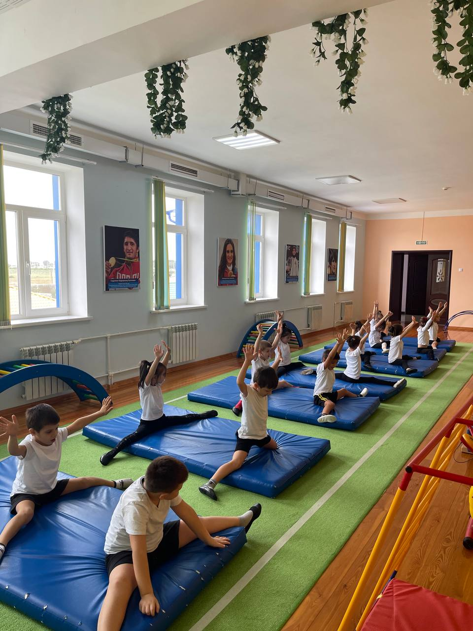

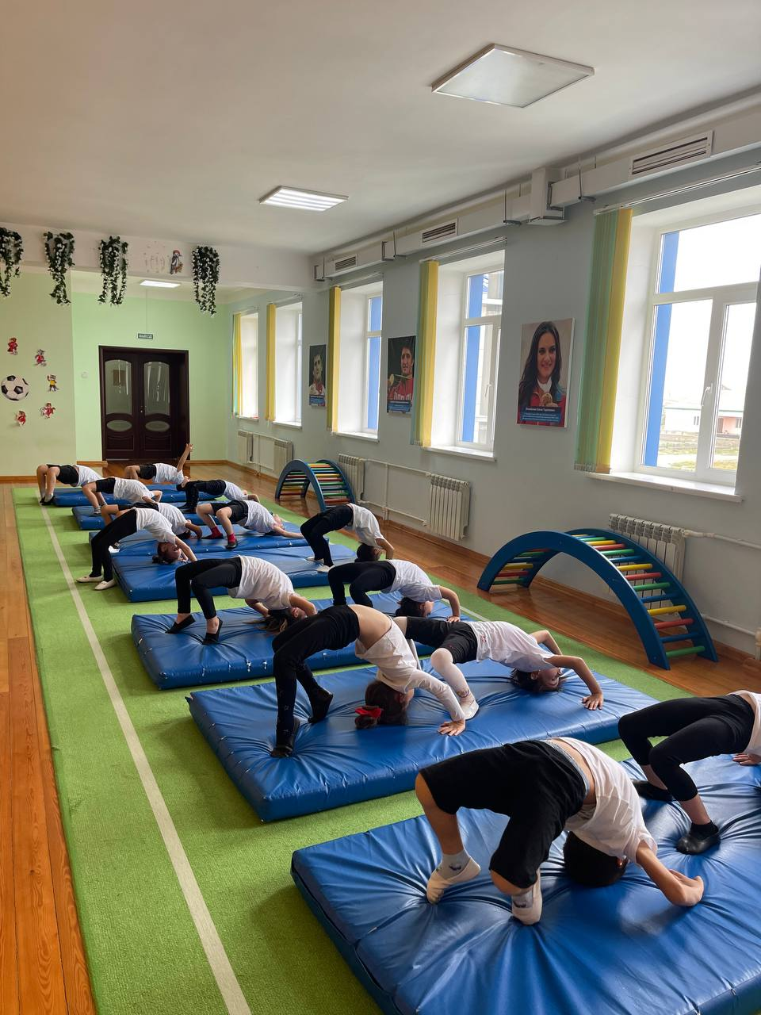

**Заключительная часть**. Основными ее задачами являются подготовка организма детей к предстоящей деятельности, подведение итогов данного занятия, задание на дом.

В заключительной части занятия обычно используются успокаивающие упражнения (ходьба, упражнения на расслабление), отвлекающие (на внимание, на координацию, спокойные игры, выполняемые с музыкальным сопровождением), упражнения, способствующие повышению эмоционального состояния (танцевальные и т.п.).

Уровень освоения детьми дополнительных кружковых программ свидетельствует о том, что работа кружков действенна и направлена на повышение качества образовательного процесса дошкольников.